Alumno: Reus, Martín
Ejercicio Nro. 1
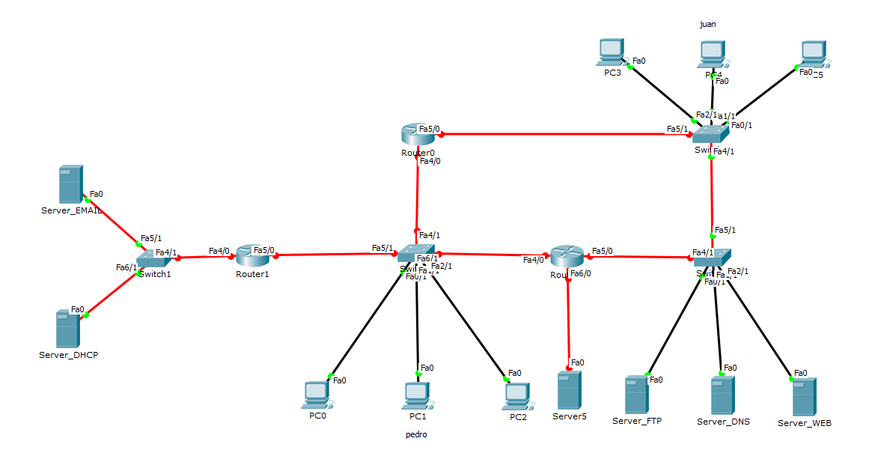
Bajar del correo de E-FICH, el archivo Topologia_Tema_A.pkt
Se pide, configurar:
1) Las interfaces de los dispositivos, a partir de la SubRed: 10.2.0.0/20, aplicando VLSM
2) Todas las PC’s, deben obtener la IP de el Servidor_DHCP
3) Las IP’s de los Router’s, Switches y Servidores, deben ser estáticas
4) Desde cualquier PC, se debe poder acceder, a cualquier Swich, a través de Telnet con Clave:redes2. Contraseña para modo enable: redes2
5) Juan y Pedro, se deben poder enviar correos entre si.
Considerando:
juan@cisco.com
pedro@cisco.com
pop3.cisco.com
smtp.cisco.com
6) Desde cualquier PC y/o Servidor, se puede poder navegar (www.cisco.com)
7) Desde cualquier PC y/o Servidor, se debe poder acceder al servicio de FTP (ftp.cisco.com), usuario y contraseña por defecto
8) Denegar el comando ping desde la PC0 y PC2, permitir todo lo demás
9) El Server5, no debe tener acceso a ningún dispositivo de la topología
10) Se debe lograr conectividad total, salvo las denegaciones de los dos ítems anteriores

Ejercicio 2:
- Debajo se muestra una captura de un paquete DNS. Especifique que tipo de registro se está consultando y para que se utiliza. Explique.
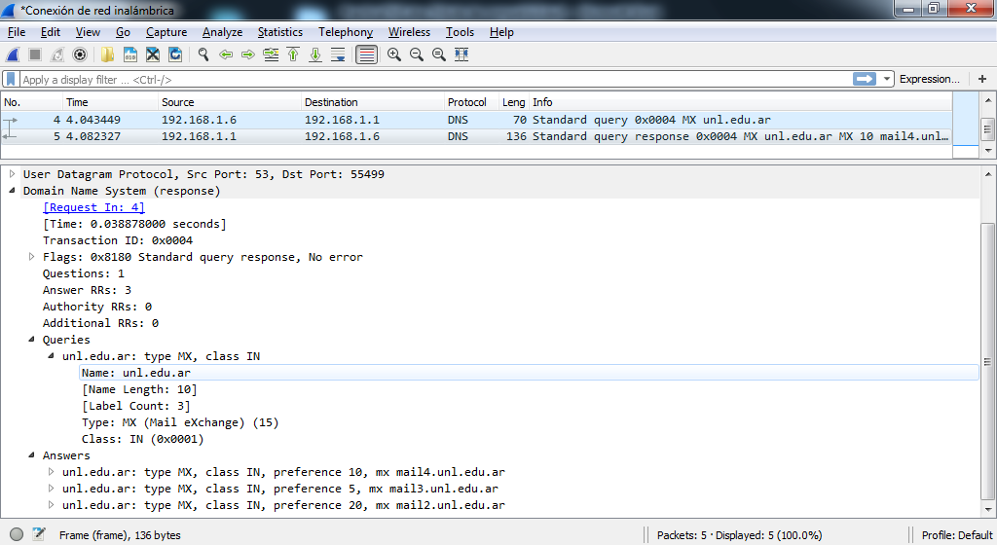
Respuesta:
Se está consultando un registro tipo MX, que se utiliza para la resolución de direcciones de correo electrónico.

- Esta es la respuesta de una consulta DNS. Con los datos que tiene en la respuesta, ¿puede identificar qué tipo es el registro consultado? (debería estar después de “type”)
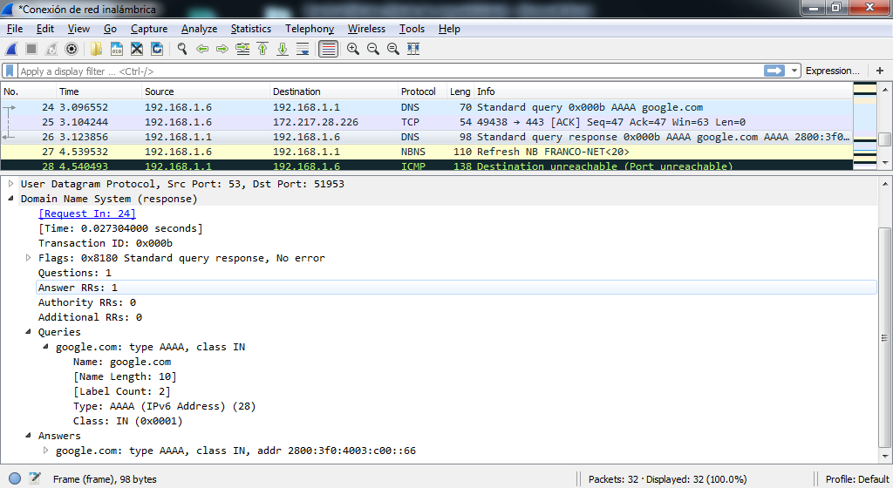
Respuesta:
El tipo de registro consultado es AAAA, ya que la respuesta corresponde a una dirección IPv6
- ¿Qué protocolo de capa de transporte usa DNS? Seleccione la respuesta correcta (solo una es correcta). Justifique su respuesta.
- UDP
- TCP
- UDP y TCP dependiendo el tipo de acción ejecutada
Respuesta:
DNS utiliza el protocolo UDP, ya que no requiere de las ventajas de un servicio orientado a la conexión como puede ofrecerlo TCP. En este caso los mensajes llevan la consulta DNS y por lo tanto puede solo enviarse el datagrama UDP al servidor especificado hasta que se obtenga una respuesta.
d)
Dado el siguiente diseño de red, especifique las reglas de firewal para Router0 y Router1 para permitir las siguientes conexiones:
- Desde la red WAN se pueden descargar archivos de FTP Server DMZ a través del protocolo FTP
- Desde Laptop0 se pueda conectar con TELNET y SSH para administrar tanto FTP Server DMZ como SMTP Server DMZ. El software que se utiliza en Laptop0 usa el puerto 2505 y 2506
- Permitir que un email pueda ser recibido desde WAN a SMTP Server LAN pasando por SMTP Server DMZ.
- Permitir consultas de resolución DNS desde la WAN a FTP Server DMZ
- Permitir el uso de una aplicación que se ejecuta en Laptop0, usa protocolo TFTP y como destino la IP 121.10.10.1:44004 en la WAN
- Tiene que estar explícitamente bloqueado el acceso a WAN del protocolo HTTP para Laptop0.

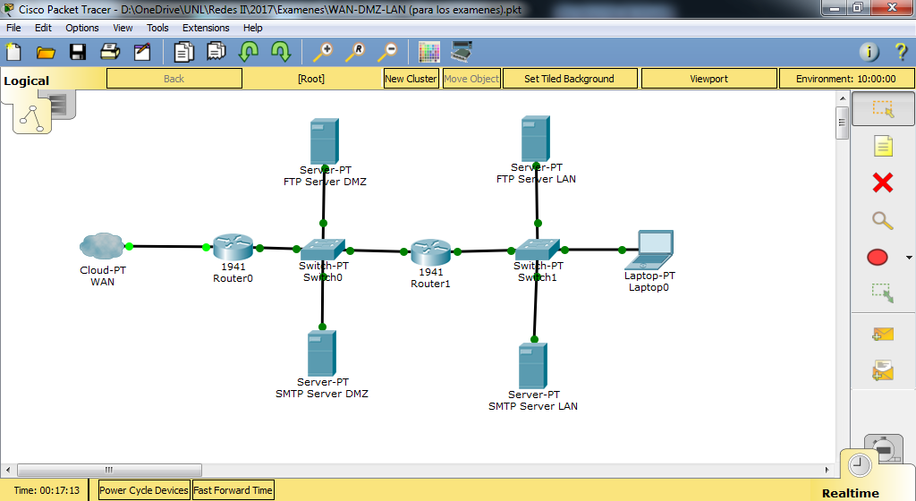

Datos:
Router0
Interface IP WAN: 200.20.1.1/32
Interface IP RED DMZ: 192.168.5.1/32
Router1
Interface IP RED DMZ 192.168.5.2
Interface IP RED LAN: 10.10.1.1
FTP SERVER DMZ: 192.168.5.5
SMTP SERVER DMZ: 192.168.5.10
FTP SERVER LAN: 10.10.1.5
SMTP SERVER LAN: 10.10.1.10
LAPTOP0: 10.10.4.25
Completar:

Anotación del alumno antes de completar la tabla:
En el punto 2 se entendió que el software de la laptop envía la conexión telnet (al servidor FTP en el DMZ) desde su propio puerto 2505 hacia el puerto por defecto que usa telnet (23), y la misma situación para SSH, la laptop envía desde su puerto 2506 al puerto por defecto que SSH (22).

Router0

IP origen | Puerto origen | IP destino | Puerto destino | Prot.transporte | Acción
200.20.1.1 | Any | 192.168.5.5 | 20 | Tcp | Allow
200.20.1.1 | Any | 192.168.5.10 | 25 | Tcp | Allow
200.20.1.1 | Any | 192.168.5.5 | 53 | Udp | Allow
192.168.5.5 | 53 | 200.20.1.1 | Any | Udp | Allow
10.10.4.25 | 2505 | 192.168.5.5 | 23 | Tcp | Allow
10.10.4.25 | 2506 | 192.168.5.5 | 22 | Tcp | Allow
192.168.5.5 | 23 | 10.10.4.25 | 2505 | Tcp | Allow
192.168.5.5 | 22 | 10.10.4.25 | 2506 | Tcp | Allow
10.10.4.25 | 2505 | 192.168.5.10 | 23 | Tcp | Allow
10.10.4.25 | 2506 | 192.168.5.10 | 22 | Tcp | Allow
192.168.5.10 | 23 | 10.10.4.25 | 2505 | Tcp | Allow
192.168.5.10 | 22 | 10.10.4.25 | 2506 | Tcp | Allow
10.10.4.25 | Any | 121.10.10.1 | 44004 | Udp | Allow
Any | Any | Any | Any | Any | Deny

Router1
IP origen | Puerto origen | IP destino | Puerto destino | Protocolo transporte | Acción
10.10.4.25 | Any | Any | 80 | Tcp | Deny
10.10.4.25 | 2505 | 192.168.5.5 | 23 | Tcp | Allow
10.10.4.25 | 2506 | 192.168.5.5 | 22 | Tcp | Allow
192.168.5.5 | 23 | 10.10.4.25 | 2505 | Tcp | Allow
192.168.5.5 | 22 | 10.10.4.25 | 2506 | Tcp | Allow
10.10.4.25 | 2505 | 192.168.5.10 | 23 | Tcp | Allow
10.10.4.25 | 2506 | 192.168.5.10 | 22 | Tcp | Allow
192.168.5.10 | 23 | 10.10.4.25 | 2505 | Tcp | Allow
192.168.5.10 | 22 | 10.10.4.25 | 2506 | Tcp | Allow
192.168.5.10 | Any | 10.1.1.10 | 25 | Tcp | Allow
10.10.4.25 | Any | 121.10.10.1 | 44004 | Udp | Allow
Any | Any | Any | 80 | Tcp | Allow
Any | Any | Any | Any | Any | Deny

Cada ejercicio tiene un valor de 25 puntos.

Recomendaciones:
Salvar la topología, con frecuencia, con el apellido (Topologia_Tema_A _Apellido y Nombre.pkt)
Enviar el archivo, únicamente a los docentes de la práctica, una vez terminado, por la web de E-FICH
Tiempo estimado para la realización del TP: 2 (dos) horas

